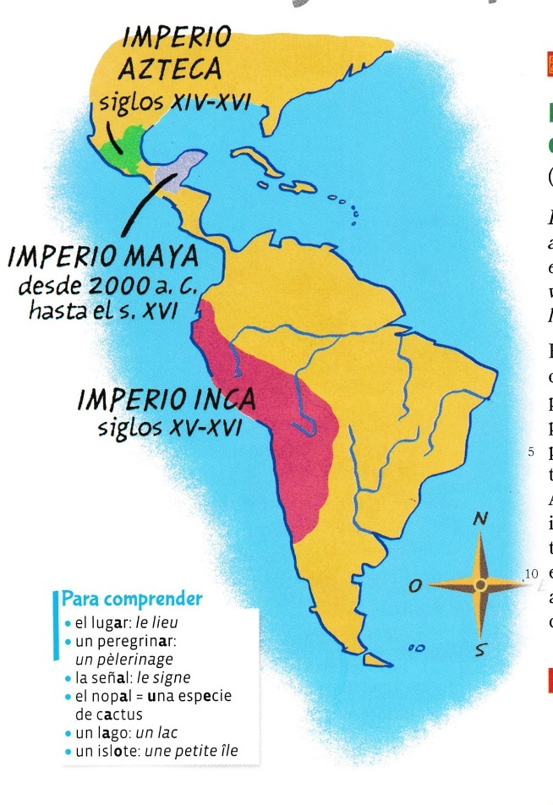
CO: Los sacrificios en la civilización azteca:
Escucha atentamente la grabación y completa:
- El papel (=rôle) de los sacrificios en la sociedad azteca:
- Los sacrificios eran muy importantes para los aztecas porque………………………………… …………………y…………………………………………………………………………………….
- Era una ceremonia ………………………para mantener ……………………………………….

- ¿A quién sacrificaban y cuándo?
- Las víctimas eran los ……………………………. o los………………………………………….
- Indica si los sacrificios eran frecuentes y justifica:
Eran………………………………………………………………………………………………….
- Morían alrededor de ……………………………………. víctimas cada año.

- La ceremonia del sacrificio:
- ¿Quién realizaba la ceremonia, en general? El………………………………………
- ¿Dónde? En la parte alta de los ……………………………………………………….
- Le sacaba el …………………………… para ofrecerlo al ……………………………
- Indica si a veces eran caníbales y justifica:
…………………………………………………………………………………………………………

